中一·今日动态
｜2025.2.19
伴随着晴朗的好天气，美好的幼儿园生活从晨间活动开始。今天请假的有2位小朋友，都是生病在家休息的。
-晨间活动-
新的一天开始啦，孩子们来都幼儿园后快速整理好自己的水杯，然后去早点、签到等等。
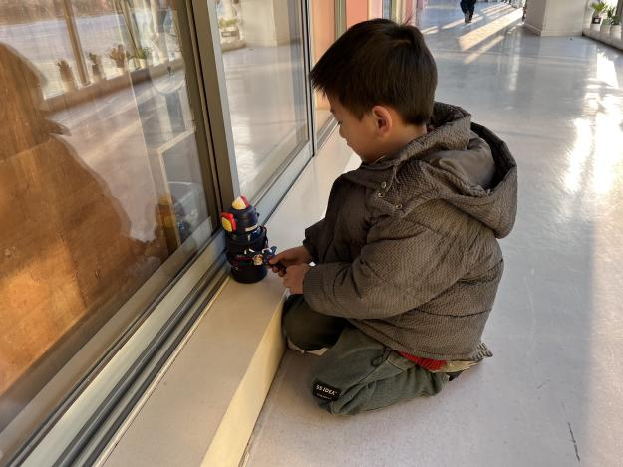 | 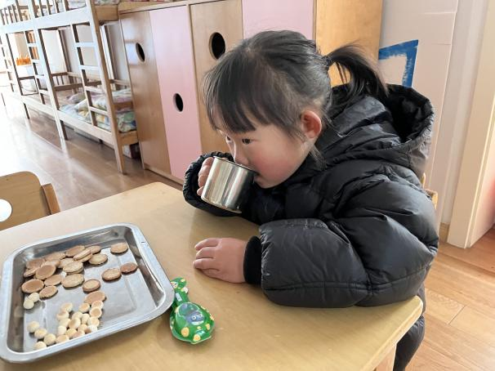
放在台阶上绕水杯带子也是一个不错的好方法。 | 今天有奶酪棒哦，吃的想想的饼干和奶酪棒真开心。
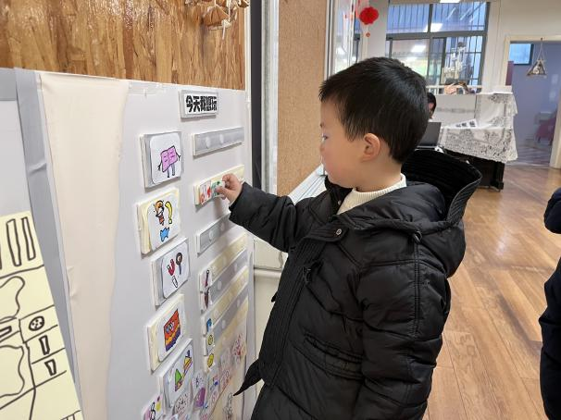 | 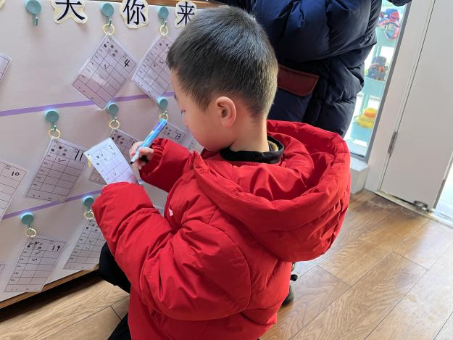
一切都完成了，我们开始要做好计划进入游戏啦！ | 每日签到不能忘记哦，今天是晴天，我要打上勾。
-区域游戏-
由于今天早晨我们需要调整区域位置，所以我们今天玩的是桌面游戏，然后把区域中的材料整理到柜子里，方便老师和小朋友调整区域。
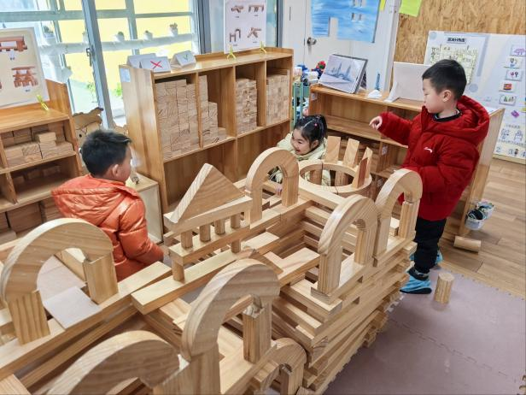 | 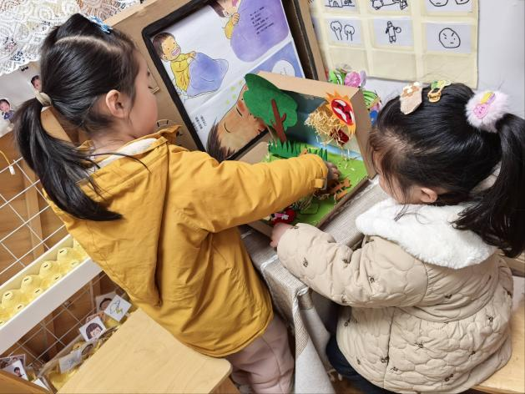
建构作品已经快要完成啦，来看看我的做制作。 | 今天讲的故事是小蝌蚪找妈妈，你先听我说，我在听你讲。
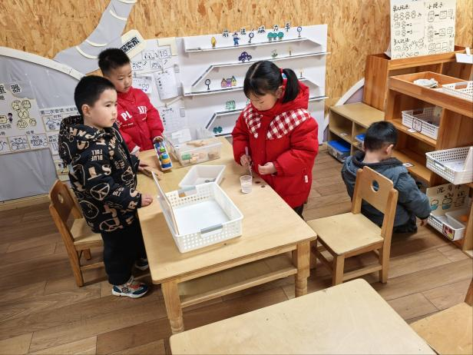 | 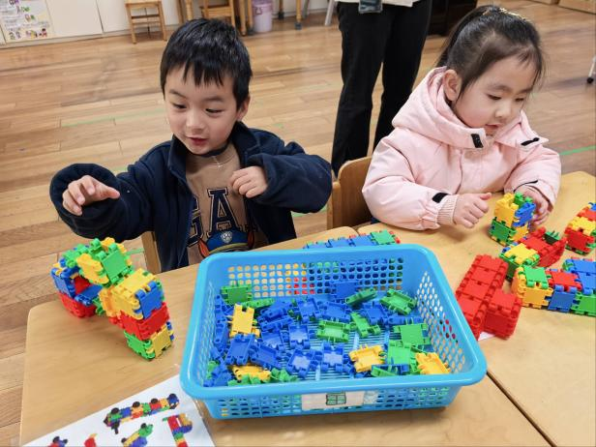
科探区的小朋友都在认真的观察和思考今天的游戏情况。 | 老师你看我今天用这个潜力积木拼搭了这个桥面。
-集体活动-
数学：感知数量9
花灯种类繁多，幼儿对其外形有一定的了解，本次活动利用幼儿熟悉的花灯创设情景，让幼儿在情景中能根据花灯的外形特征进行分类，然后说出每种花灯的总数，并用点来表示花灯的数量，让孩子通过互相的学习，了解数花灯的不同方法，从中感知数量9，知道8添上1就是9。
活动中孩子们能用不同的方法进行数数并能养成认真倾听的习惯。通过操作活动认识数字9，能正确感知9以内的数量。
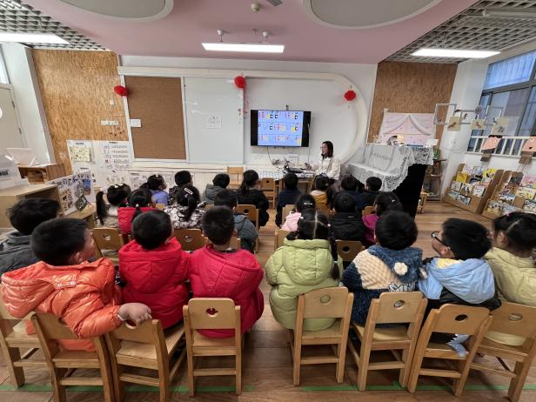 | 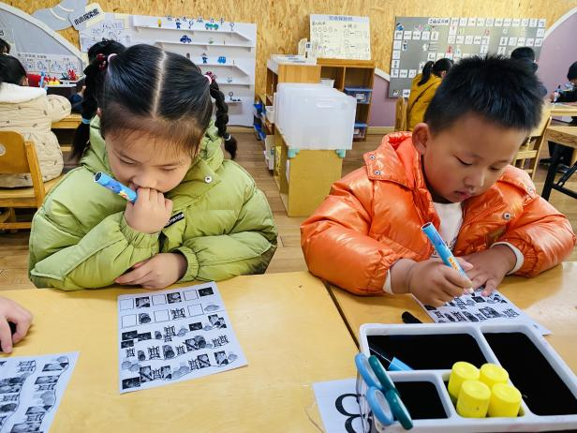
老师在讲今天的操作要求，我们都在认真听哦！ | 我要想想这个怎么数才能不遗漏。相信我可以全对。
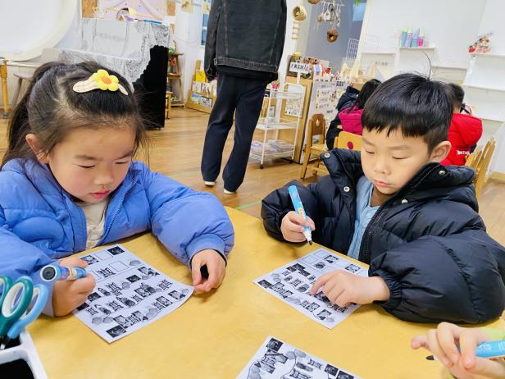 | 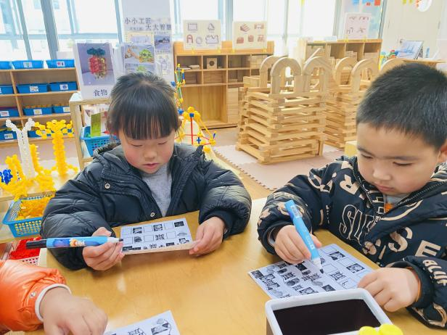
小手指指着数一数，这样就可以很准确哦。 | 我快要完成啦， 我很认真的。你看我们头也不抬的认真数着。
-户外活动-
今天户外活动时间，老师带孩子们进行了“我是攀爬小勇士”的游戏。游戏中，孩子攀爬操场上的网格攀登架，有的孩子一下子能攀爬好多格，会跳格爬；有的孩子喜欢一格一格连续往上爬。
攀爬的活动能够锻炼孩子们的大肌肉群和肌肉组，还能提高他们的平衡能力和胆识，希望孩子们能够在活动中快乐多多，收获多多。爸爸妈妈在家可以引导孩子尝试更多攀爬网格攀登架的方法，鼓励孩子争做攀爬小勇士。
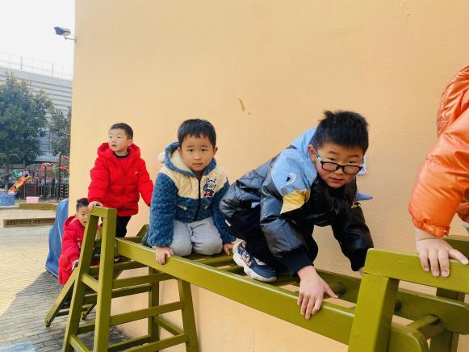 | 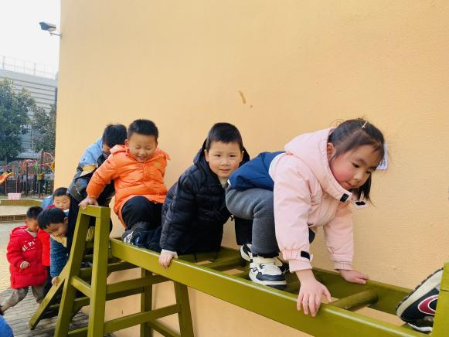
我们爬的最高的一个攀爬架，这个一点都不害怕。 | 小手要抓抓牢，这样我们才会不摔下来。
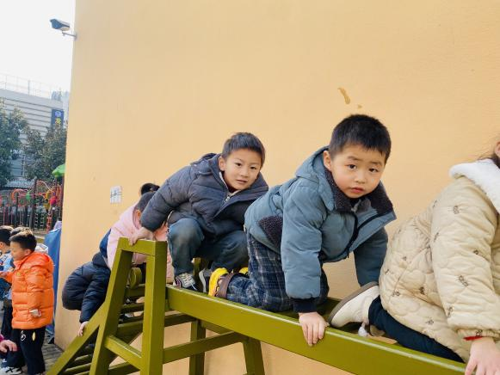 | 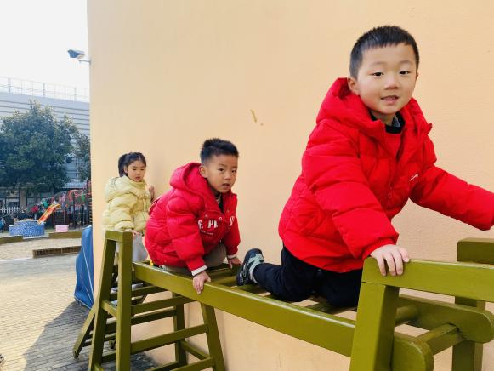
老师你在拍我们吗？我们爬的怎么样？很不错吧！ | 我可以站起来，不过还是要注意安全。安全第一。
-午餐活动-
每天午餐环节是小朋友最期待的，因为可以和伙伴一起共享美食。餐前，小小值日生在保育阿姨的帮助下介绍着今天的菜品。小朋友们拍着洗干净的小手，轻声念着儿歌等待着午餐的到来。
饭菜上桌啦，大家一口菜，一口饭，大口大口吃得很认真。小朋友有时还会小声谈论最喜欢今天的哪道菜，有时还会互相监督对方有没有挑食呢。
幼儿园的每周菜谱由保健医和营养员制订，会兼顾食品营养的多样性和均衡性。爸爸妈妈们也要注意孩子饮食的均衡营养，提供多样化的食材，培养孩子适应更多口味，避免孩子养成挑食的不良习惯。
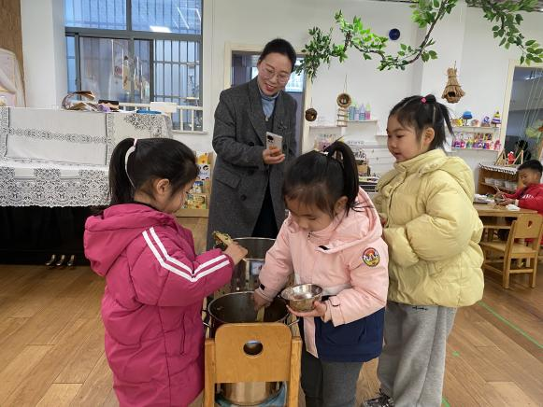 | 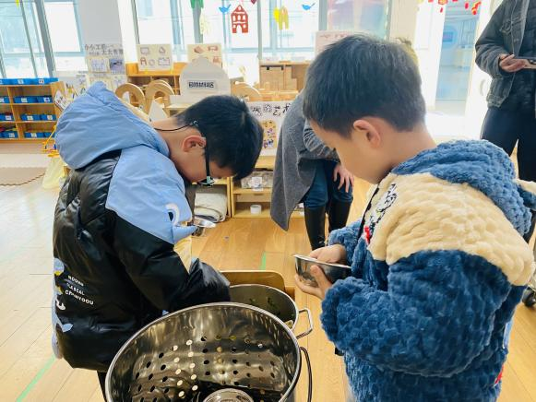
今天我们吃的板栗牛肉焖饭，孩子们都是自己盛饭哦。 | 自己盛饭想吃多少盛多少。
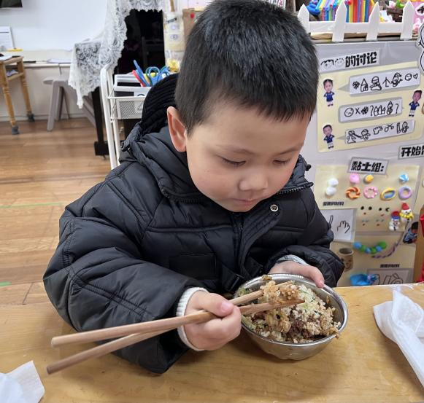 | 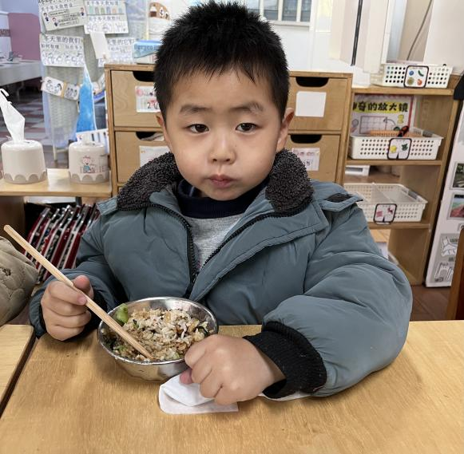
老师你看好大的牛肉和板栗啊，太想了。我要吃两碗。 | 今天这个太好吃的，我吃了两碗了呢。

--温馨提示-
- 春季传染病高发期，请尽量不要去人多密集处。
- 今天开始延时班正常开展，4:40放学哦。
- 请及时带回“快乐家园”和植物哦！
- end -
在一起的点滴都值得记录
我们｜中一班｜在一起

